#include <iostream>

#include <string.h>

using namespace std;

class item

{

char itemcode[6];

char itemname[20];

float rate;

public:

item()

{

strcpy(itemcode, "abc");

strcpy(itemname, "hello");

rate = 10;

}

item(const char *a, const char *b, float r)

{

for (int i = 0; i < 6; i++)

itemcode[i] = a[i];

for (int i = 0; i < 20; i++)

itemname[i] = b[i];

rate = r;

}

void set_itemcode(const char *a)

{

for (int i = 0; i < 6; i++)

itemcode[i] = a[i];

}

void set_itemname(const char *a)

{

for (int i = 0; i < 20; i++)

itemname[i] = a[i];

}

void set_rate(float a)

{

rate = a;

}

char *get_itemcode()

{

return itemcode;

}

char *get_itemname()

{

return itemname;

}

float get_rate()

{

return rate;

}

void display()

{

int i;

cout << "\n Itemcode : ";

for (i = 0; i < strlen(itemcode); i++)

{

cout << itemcode[i];

}

cout << "\n Itemname : ";

for (i = 0; i < strlen(itemname); i++)

{

cout << itemname[i];

}

cout << "\n Rate : " << rate;

}

};

int main()

{

item A1("ABh", "asd", 23.23), A2;

// char a[12]= {"Abhishek"};

// item A2("xyz","aaaa",25.50);

// for(int i=0;i<12;i++)

// cout<<a[i];

A1.display();

A2.display();

A2.set_itemcode("box");

A2.set_itemname("cup001");

A2.set_rate(49.99);

A2.display();

// for (int i = 0; i < 6; i++)

// cout << "\n code : " << A2.get_itemcode[i];

cout << "\n Item name : " << A2.get_itemname();

cout << "\n rate : " << A2.get_rate();

A2.set_itemname("cupsABC");

cout << "\n Item name : " << A2.get_itemname();

return 0;

}

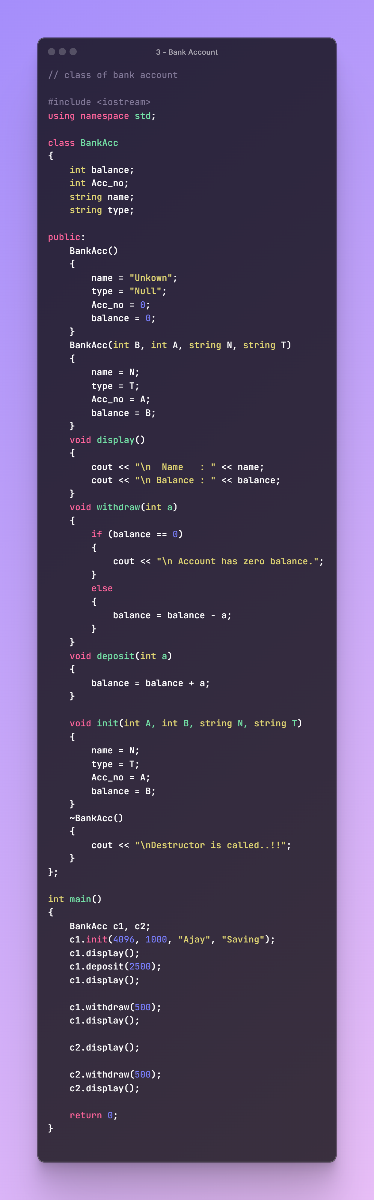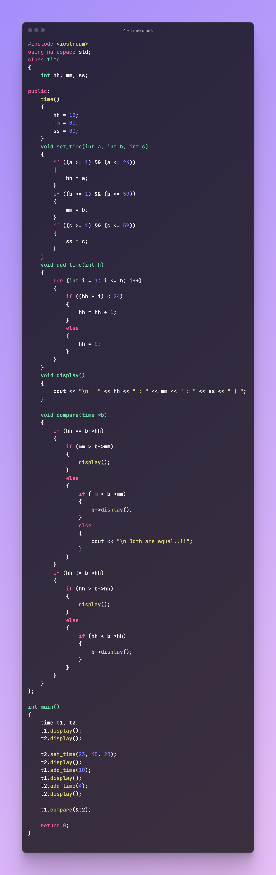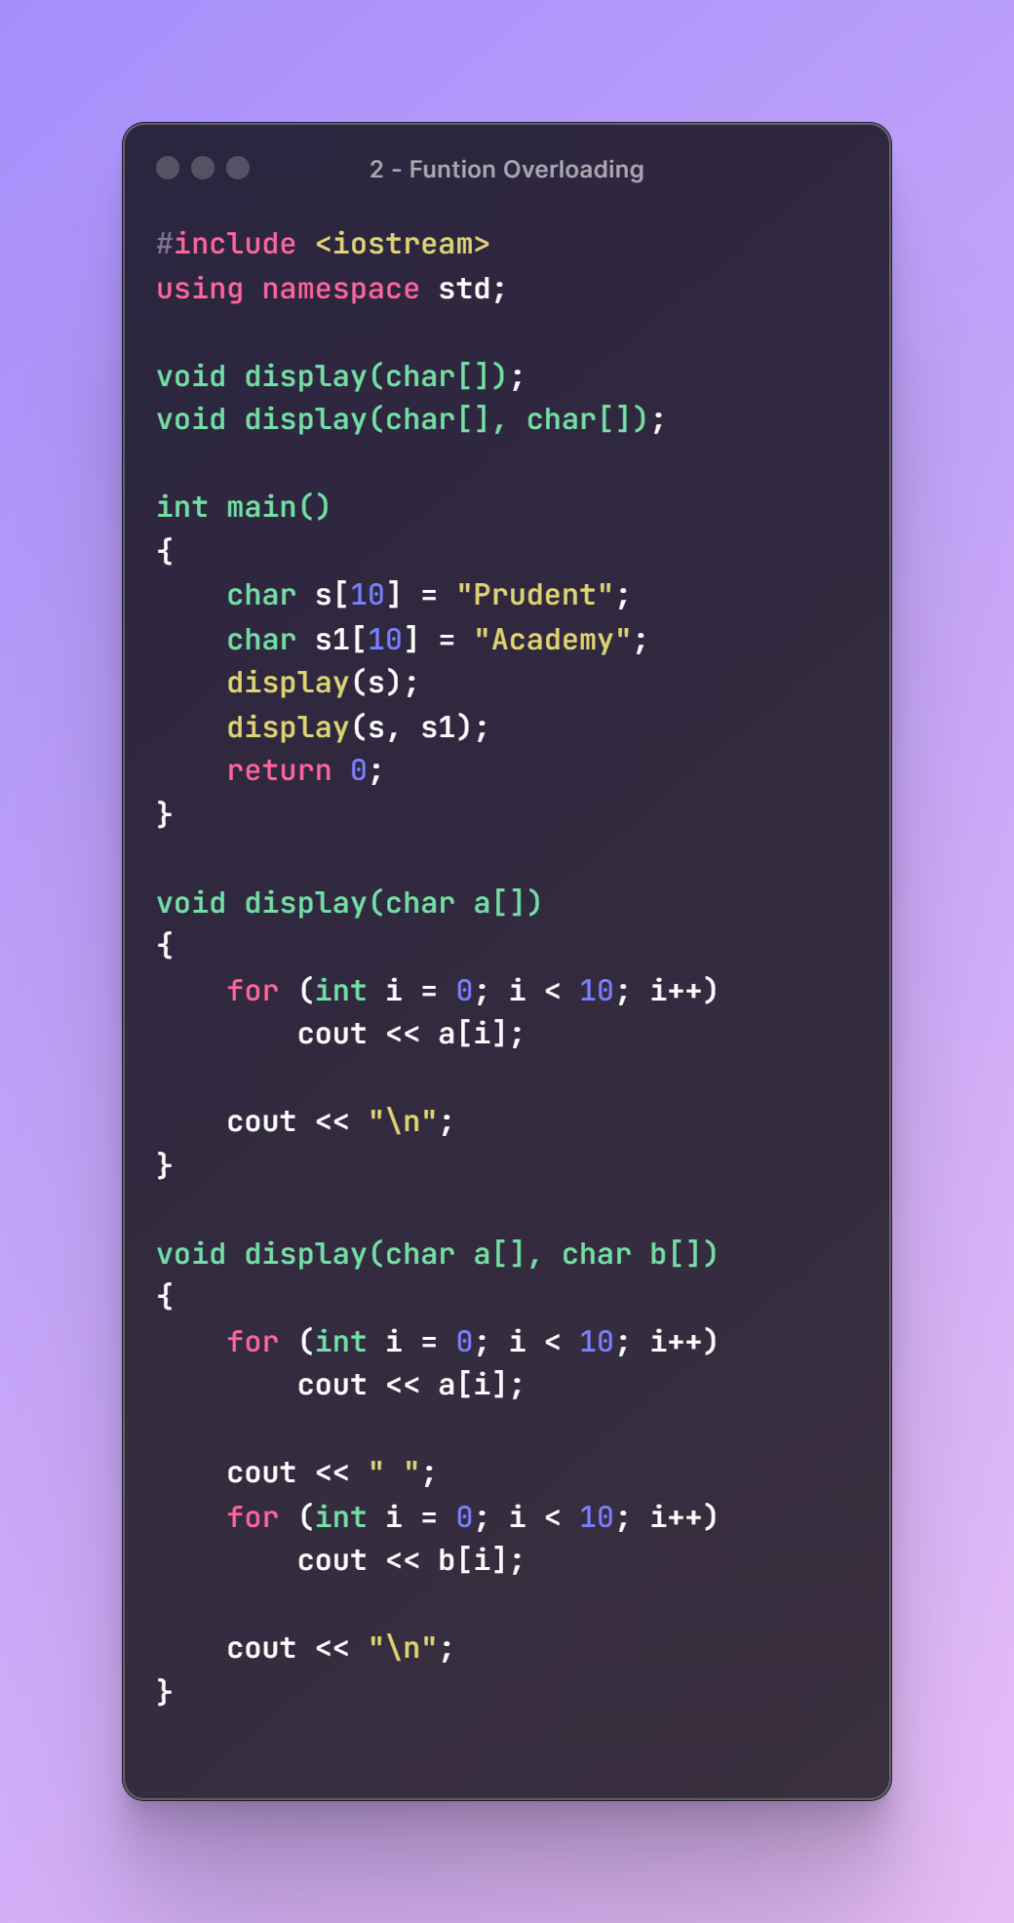

**Assignment – 2**

